
活動報告表
活動名稱 | 本校榮獲高雄市108年度家庭教育績優學校
活動日期 | 108年9月17日 | 活動地點 | 高雄市教育局
活動對象 | 學校 | 參加人數 | 1人
活動成效 | 本校榮獲高雄市108年度家庭教育績優學校
活動照片
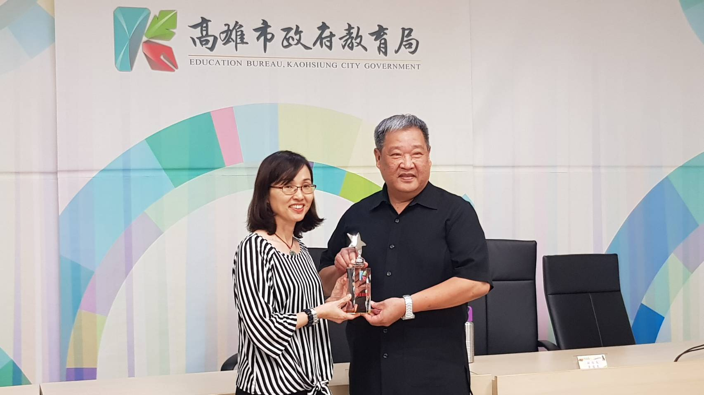
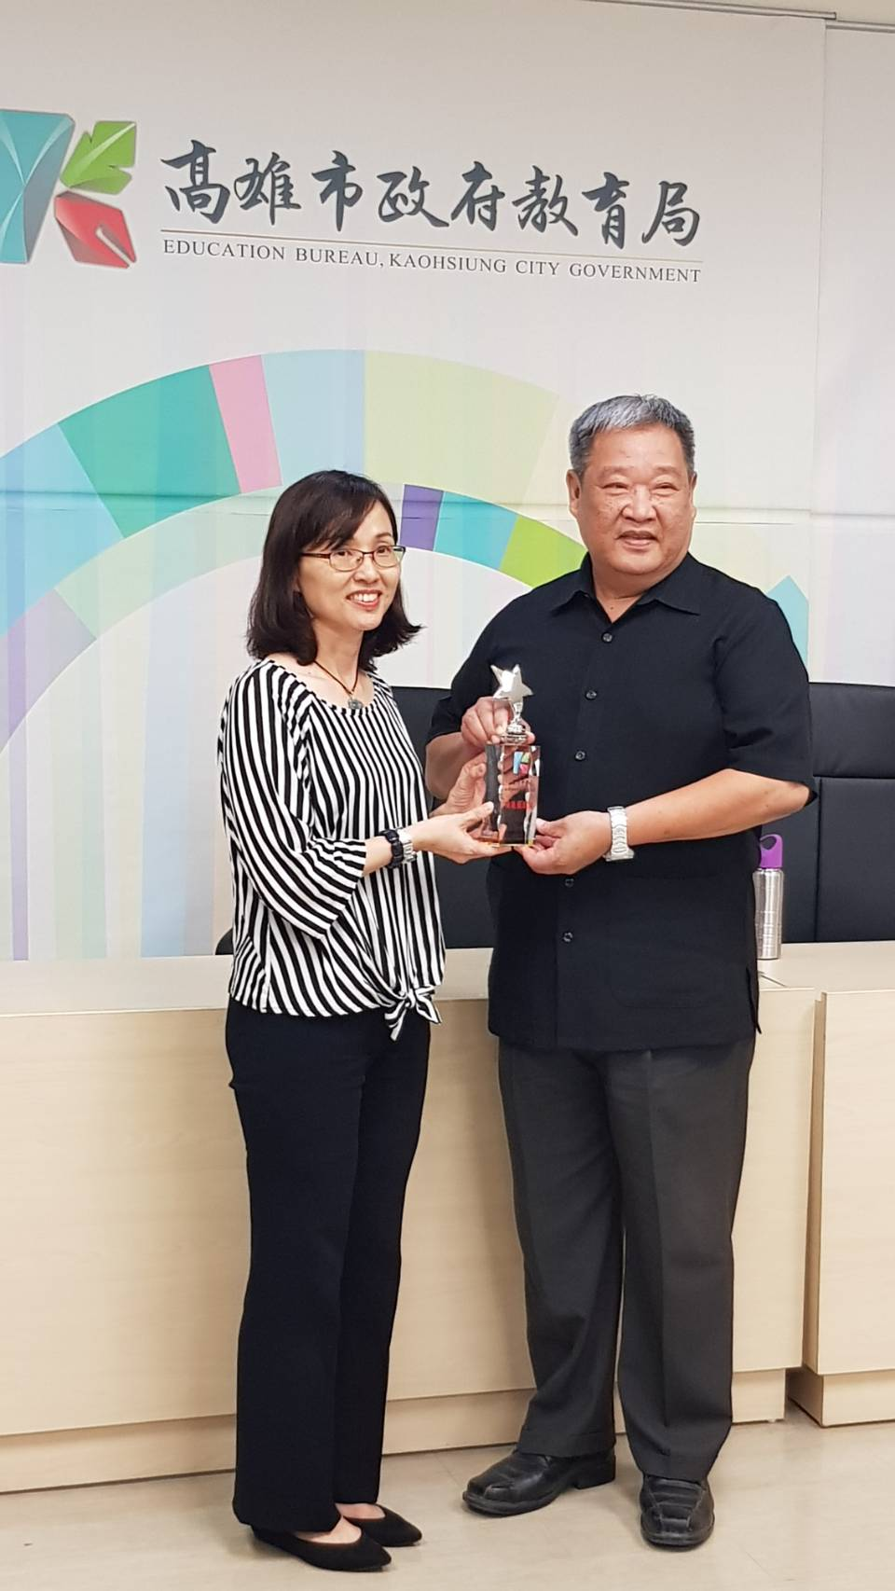

活動照片
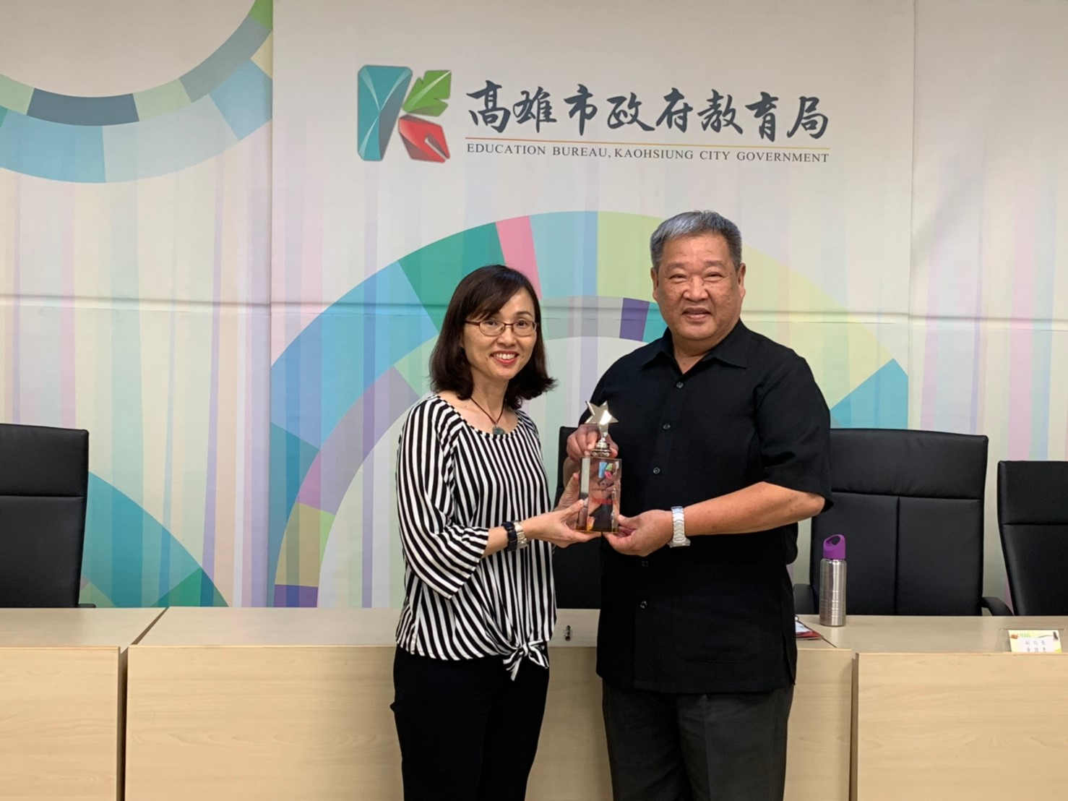
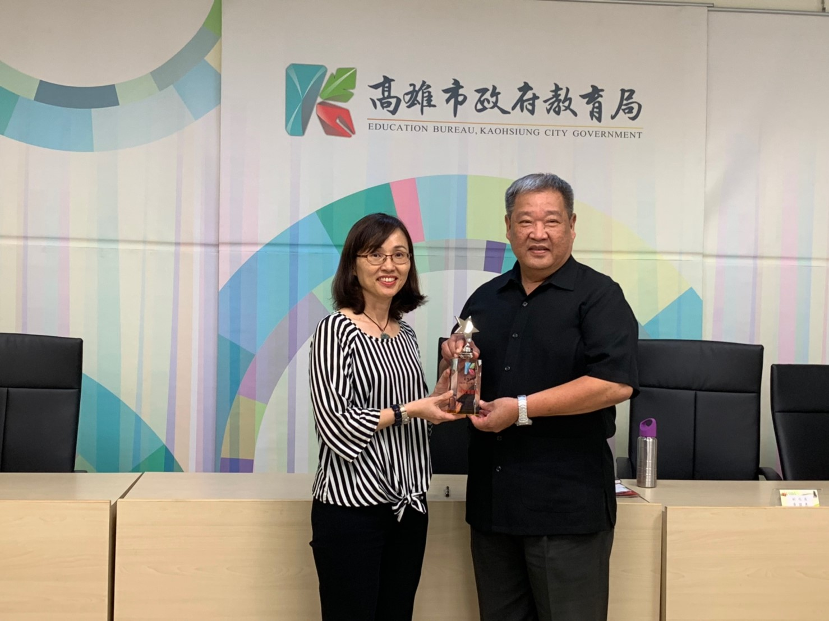

活動照片
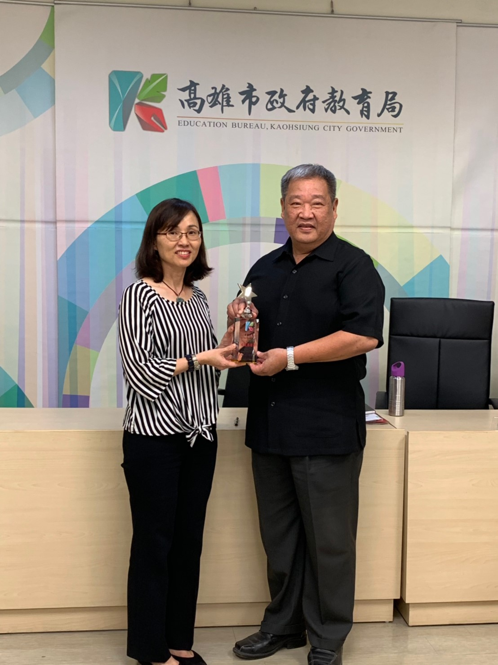
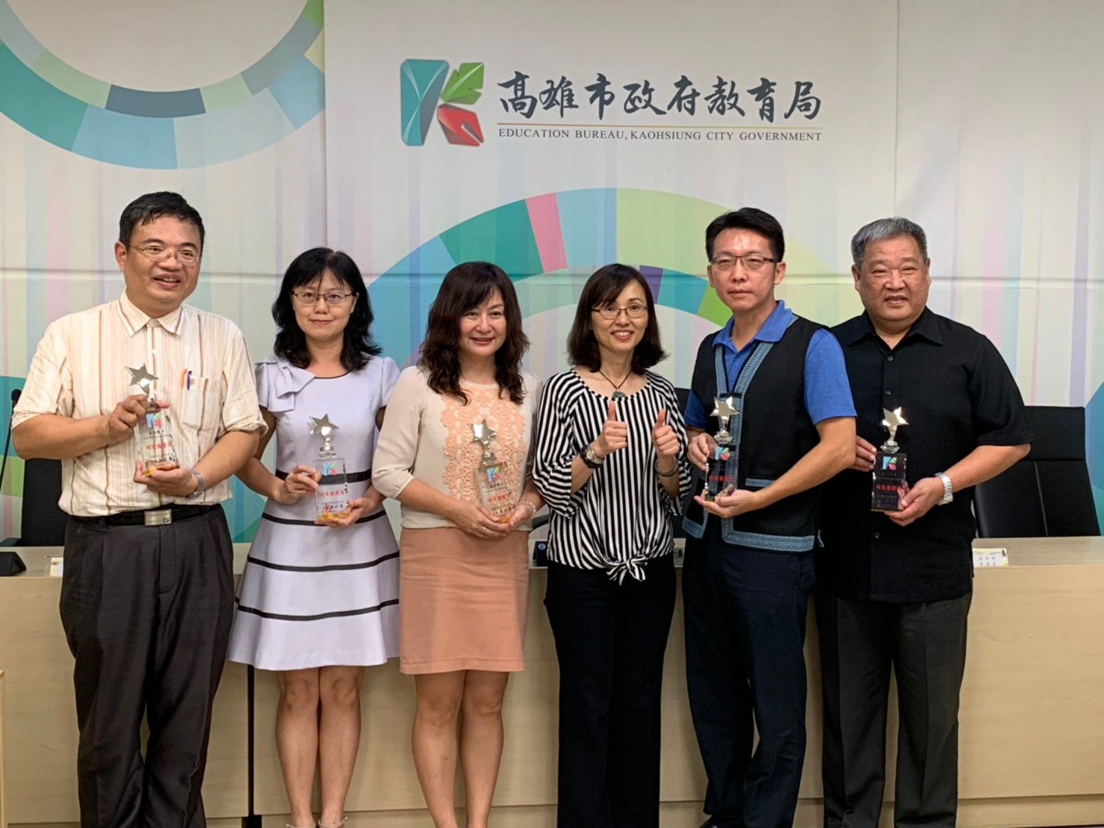

活動照片
